Harte Arbeit wird belohnt: VCW schlägt Straubing mit 3:0

(Wiesbasden / 12.12.2020) Die Erstliga-Volleyballerinnen des VC Wiesbaden haben ihr Nachhol-Heimspiel gegen NawaRo Straubing mit 3:0 (25:21, 25:23, 25:23) gewonnen. Die Hausherrinnen zeigten dabei eine nahezu durchgehend souveräne Leistung und ließen sich auch nicht von einem 4:14-Rückstand im zweiten Satz aus der Bahn werfen. Mit den erspielten drei Punkten liegen die Hessinnen nun auf Tabellenplatz sieben, während Straubing jetzt auf Platz acht rangiert.
MVP des Spiels, auf Seite des VCW, wurde Diagonalangreiferin Frauke Neuhaus, die erneut auf der Außenposition zum Einsatz kam und 18 Punkte erzielte. „Wir wussten, dass Straubing ohne Angst spielt. Daher haben wir versucht, mit unserer Körpersprache von Anfang an zu beeindrucken“, fasste Neuhaus nach der Partie zusammen. Ein Auftreten, dass sich lohnen sollte.
Straubing startete mit Rückenwind in die Partie, konnten die Bayern doch ihr letztes Auswärtsspiel beim SC Potsdam mit 3:0 gewinnen. Doch Wiesbaden hielt von Anfang an dagegen und stellte sich der bärenstarken NawaRo-Abwehr um Libera Sophie Dreblow (silberne MVP-Medaille). Die Hessinnen konnten sich im Laufe des ersten Durchgangs leichte Spielvorteile erarbeiten und lagen zur zweiten technischen Auszeit mit 16:12 in Führung. Auch deshalb, weil man sich durch die teils längeren Ballwechsel nicht aus der Ruhe bringen ließ. Genau das hatte VCW-Chef-Coach Christian Sossenheimer unter der Woche trainieren lassen. Entsprechend zufrieden war er mit dem Auftritt seiner Mannschaft.
„Wir haben gut und hart trainiert – und es freut mich sehr, dass wir uns heute dafür belohnt haben“, sagt ein glücklicher Sossenheimer kurz nach dem Spiel. So war es die positive Einstellung zum eigenen Spiel, die den Hessinnen zum 25:21-Satzgewinn verhalf.
Im zweiten Durchgang war beim VCW dann zunächst deutlich der Wurm drin. Straubing spielte nun seine ganze Lockerheit und Präzision im Angriff aus, während die Gastgeberinnen mit knappen Schiedsrichterentscheidungen und schließlich mit sich selbst haderten. So sah sich Wiesbaden ziemlich rasch mit einem 4:14-Rückstand konfrontiert. Was dann folgte war eine in dieser Saison noch nicht gezeigte Energieleistung. Stück für Stück kämpften sich Neuhaus und Co. an die Gäste aus Straubing heran und zwangen das Team von Coach Benedikt Frank immer wieder zu Fehlern. Vor allem die beiden Mittelblockerinnen Anna Wruck und Klára Vyklická wurden von VCW-Zuspielerin Ashley Evans mit schnellen Bällen in Szene gesetzt. „Es freut mich sehr, dass wir so gekämpft und an uns geglaubt haben“, so Sossenheimer. Und Frauke Neuhaus ergänzte: „Wichtig war, dass wir heute keine Angst hatten und mit Vollgas draufgegangen sind.“ So gelang Wiesbaden das beinahe Unmögliche: Nach dem erarbeiteten Ausgleich folgte der knappe aber absolut verdiente 25:23-Satzgewinn.
Im dritten Satz schien Straubing beeindruckt von der Stärke der Hessinnen, nur um dann um so souveräner aufzuspielen. NawaRo war zu jeder Zeit spiel- und angriffsfreudig und wandelte seinerseits einen 5:8-Rückstand in eine 16:12-Führung zur zweiten technischen Auszeit um. Besonders hervorzuheben war auf Wiesbadener Seite die Einwechslung von Paula Hötschl, Stammspielerin der vereinseigenen Zweitliga-Mannschaft, die seit der Verletzung von Außenangreiferin Tanja Großer im ersten VCW-Kader auch auf dem Spielfeld unterstützt. Die 1,90 Meter große Außenangreiferin zeigte auch unter Druck eine abgeklärte Leistung, unter anderem bei sicheren und druckvollen Aufschlägen. Dann schlug die Stunde von Frauke Neuhaus, die ihr Team mit gezielten und sehr druckvollen Angriffen erst im Spiel hielt und schließlich zum Sieg führte. Neuhaus war es auch, die den Matchball zum verdienten 3:0-Heimsieg verwandelte.
Sowohl Christian Sossenheimer als auch Frauke Neuhaus betonten nach dem Erfolg, dass man das aufgetankte Selbstbewusstsein in das nächste Spiel mitnehmen wolle. Dieses findet am kommenden Samstag, dem 19. Dezember, um 19 Uhr wieder in der Sporthalle am Platz der Deutschen Einheit statt. Der Gegner dann: das konstant gut spielende und auf Platz fünf liegende Team vom VfB Suhl LOTTO Thüringen. Die Partie wird wie gewohnt live auf sporttotal.tv übertragen – die Pre-Game-Show gibt es dann wieder live unter www.vc-wiesbaden.de/vorprogramm.

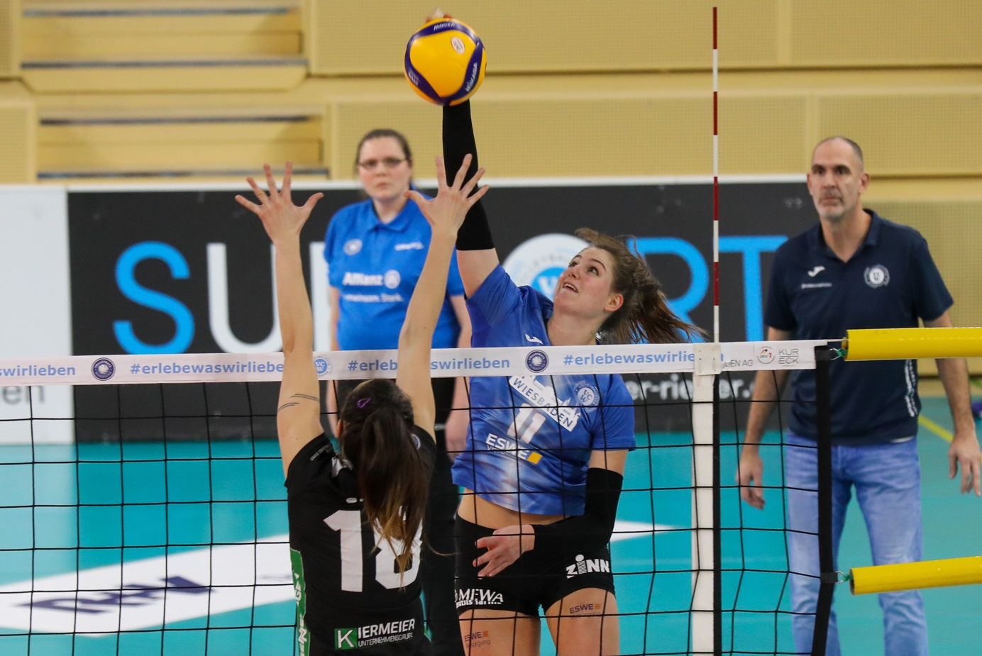
Frauke Neuhaus im Angriff gegen den Straubinger Block. Foto: Detlef Gottwald

Über den VC Wiesbaden

Der 1. Volleyball-Club Wiesbaden e.V. wurde 1977 gegründet und ist spezialisiert auf Frauen- und Mädchenvolleyball. Die professionelle Damen-Mannschaft ist seit 2004 ohne Unterbrechung in der
1. Volleyball-Bundesliga vertreten und spielt ihre Heimspiele in der Sporthalle am Platz der Deutschen Einheit, im Herzen der hessischen Landeshauptstadt. Die bislang größten sportlichen Erfolge des VC Wiesbaden sind der Einzug in das DVV-Pokalfinale in der Saison 2012/2013 und 2017/2018 sowie die Deutsche Vizemeisterschaft in der Saison 2009/2010. Auch die erfolgreiche Nachwuchsarbeit ist Teil des VCW. Aktuell bestehen über 30 Nachwuchs-Teams, die in den vergangenen Jahren zahlreiche Titel bei überregionalen Volleyball-Meisterschaften sowie im Beachvolleyball erkämpften. Als Auszeichnung dafür erhielt der VC Wiesbaden im Jahr 2016 das „Grüne Band“ des Deutschen Olympischen Sportbundes (DOSB).
Der VC Wiesbaden ist Lizenzgeber der unabhängigen VC Wiesbaden Spielbetriebs GmbH, die die Erstliga-Mannschaft stellt. Der Verein ist zudem Mitglied der Volleyball Bundesliga (www.volleyball-bundesliga.de) sowie des Hessischen Volleyballverbands (www.hessen-volley.de). Das Erstliga-Team wird präsentiert vom Platin-Lilienpartner ESWE Versorgungs AG (www.eswe.com).
Text- und Bildmaterial stehen honorarfrei zur Verfügung – beim Bild gilt Honorarfreiheit ausschließlich bei Nennung des Fotografen. Weitere Pressemitteilungen und Informationen unter: www.vc-wiesbaden.de

